Измельчители веток Greenmech Arborist 150
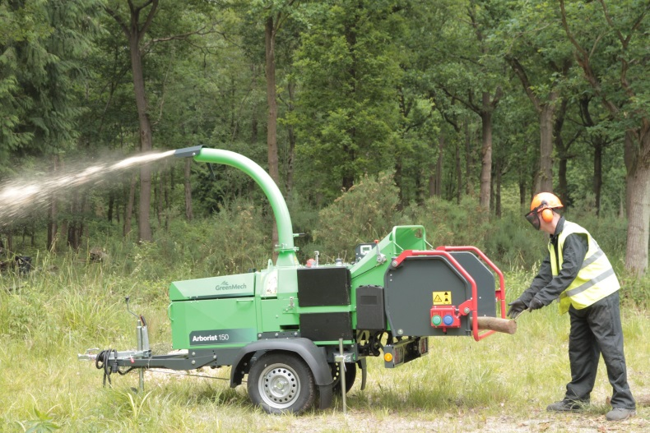 | Уважаемый клиент!  Благодарим Вас за интерес, проявленный к нашему оборудованию и представляем Вашему вниманию Британский Измельчитель Green Mech Arborist.  Оборудование Green Mech известно во всем мире благодаря своему качеству, надежности и большому числу опций. Применение высоких стандартов качества,
стальных компонентов HARDOX гарантирует отличную производительность даже в самых тяжелых условиях.  Полноценная сервисная поддержка на базе собственного представительства компании в России, позволяет сделать работу оборудования Green Mech бесперебойной, высокопроизводительной и минимизировать сроки поставки и обслуживания!  Видео измельчителей Green Mech в работе смотрите на официальном русскоязычном канале производителя в youtube: смотреть видео  Для постановки в органы ГИБДД на прицепы выдается ПТС.  Опции:  - возможность окраски в любой цвет. |  |  |  | Смотрите видео Green Mech в России
Стоимость измельчителя: уточняйте
Срок поставки: уточняйте
Базис поставки: г. Ярославль
Гарантия: 12 месяцев

Измельчитель веток и сучьев
Arborist 150
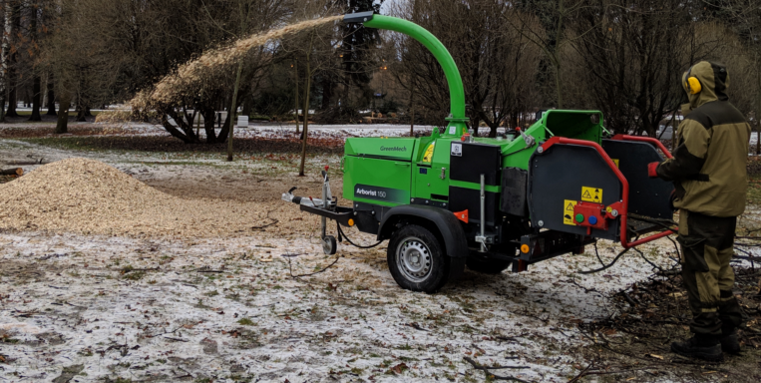

 | Arborist 150
Толщина ветки | 150 mm
Производитель двигателя | Kubota
Мощность двигателя | 26/34 л.с
Топливо | Дизель
Счетчик моточасов | Есть
Тип измельчителя | Дисковый
Ножей | 4
Производительность, тн/час | 3,75
Топливный бак | 27 л
Система защиты | No stress
Размер входного желоба | 970mm x 790mm
Размер входного окна | 150mm x 230mm
Дальность вылета щепы | Регулируемая, 280
Сцепление | n/a
Длина | 3556mm
Ширина | 1290mm
Высота | 2335mm
Вес | 750kg
Звуковое давление | 92dB(A)
Гарантийный период | 3 года (от завода-производителя)

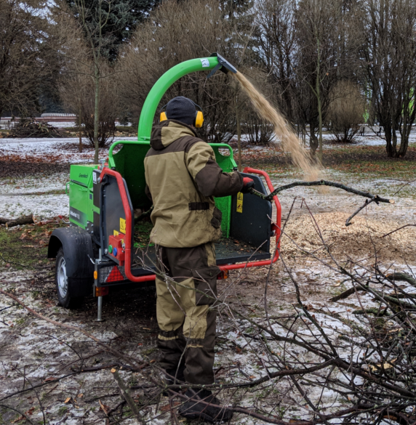

Мы подготовили для Вас дополнительную информацию по Измельчителям Green Mech:
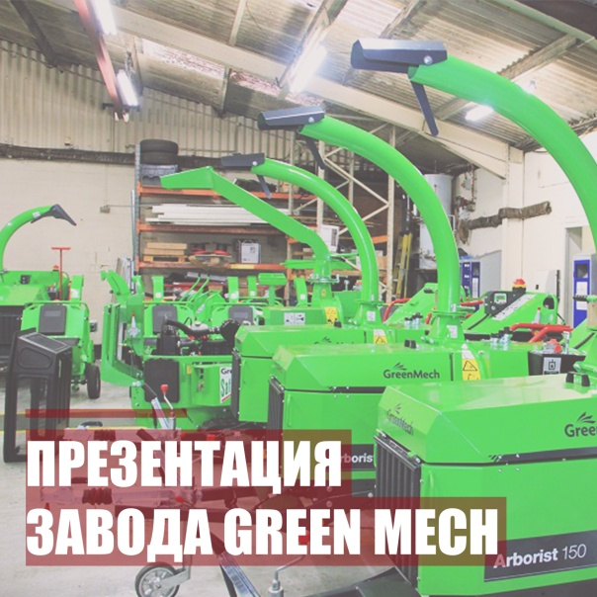 | 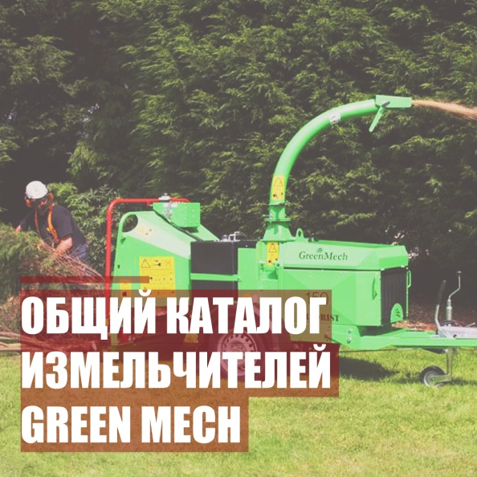
 | 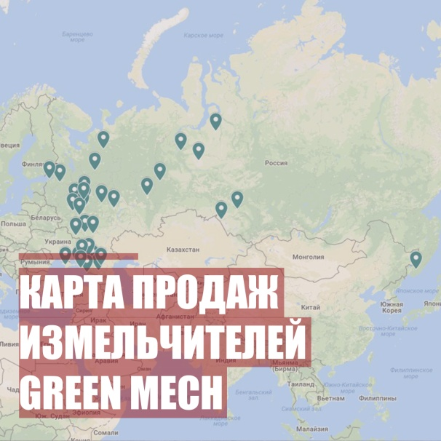
 | 